综合伦理学的无人驾驶自动控制
孙亚圣 27 117020910076
(上海交通大学机械与动力工程学院)
摘要 自动驾驶已经逐渐进入了我们的生活中，无人驾驶车辆不仅仅需要满足某些技术需求，更需要以一种符合人类社会期望的方式与人进行交互。社会期望在哲学中已经有一定的理论基础了，哲学中的道义论和效果论可以很好的指导和启发无人驾驶车辆的控制。道义论强调人的行为需要满足某种规则，对应于优化问题中的约束；效果论对人的行为进行打分，希望最优化该分数，对应于优化问题中的目标函数。本文在模型预测控制的框架下将道义论和效果论映射到控制理论中，用于产生符合社会期望的无人驾驶车辆控制指令，并将模型简化为一个最优控制下的二次规划问题。实验表明该策略可以很好的对车辆的伦理学行为进行建模，为未来无人车的伦理学问题的解决提供了一个思路。
关键词 自动驾驶；最优化；伦理学；模型预测控制

引言
伦理学原理是哲学中被广泛研究的一个话题，本文主要从无人驾驶车辆控制的角度探讨伦理学原理，道义论和效果论是该原理下的两大主题。道义论强调在道德规范下必须要满足的一些行为准则，例如，机器人不能伤害人类或允许人类被伤害；效果论则用一种类似打分的机制来对某一种行为进行打分，例如在无人驾驶中可以把打分机制制定为最小化驾驶员的伤害。在无人驾驶车辆的控制中，最优控制理论将控制问题形式化为在满足一定约束下的最小化损失函数的优化问题。约束条件对应于哲学中的道义论，损失函数对应于哲学中的效果论。本文首先探讨在道义论和效果论中需要考虑的因素，并将其形式化为最优控制中的约束条件和损失函数，通过求解该问题，我们发现该框架可以合理恰当的对无人车的伦理学行为进行建模。
文章分为三个部分，第一部分从伦理学的角度介绍无人车的行为需要满足哪些要求，并对其进行数学的形式化表达和模型建立。第二部分主要介绍在一种广泛应用的最优控制理论——模型预测控制，并在该模型的框架下将无人车的行为形式化表达。第三部分介绍模型的求解以及求解结果的分析。

1 伦理学框架下无人车的行为模型
这一部分讨论在伦理学框架下无人车的行为模型，主要包括车辆的避障模型，动力学模型，制动性能等。

1.1 路径跟随
在无人驾驶中，要求无人车能够跟随路径规划模块给出的目标路径，这里使用一个二次函数将其建模成损失函数的形式。
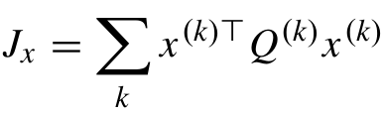
其中，x是无人车的状态，包含相对期望姿态的偏航角，相对期望路径的侧向偏移等，k代表无人车在各个时刻的状态，而Q为对角正定矩阵，只在对应x状态偏航角和侧向偏移这两项的值是非零的，该损失函数反应了无人车真实的姿态与期望的姿态的偏差。

1.2 控制性能
车辆执行机构都是有其极限位置的，所以控制量不能任意的变化，所以这里将控制量建模成约束条件，任意相邻两个时刻的控制量不能大于其极限控制能力。其中F为无人车的控制信号，k代表无人车各个时间下的控制量。
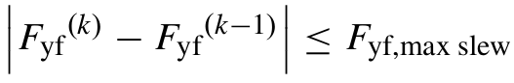
另外，在驾驶的过程中，控制量的波动往往会给用户带来不友好的体验，造成晕车等症状。大家更青睐于平滑的控制，故将控制量的波动用损失函数来刻画。
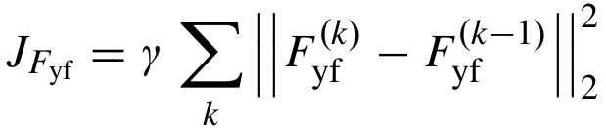

1.3 壁障模型
车辆可以进行壁障是车辆与驾驶员安全的首要保证，故壁障应建模应被建模为约束条件。
在如图的场景中，细虚线代表指定的路线，黑色的方块代表障碍物，黑色粗实线代表路的边缘，灰色的粗实线代表无人车可能的规划路线。为了躲避障碍物，车辆有三种选择，在障碍物的前面停下，或越过中心线从障碍物的左边通过，或越过路的边缘从障碍物的右边通过，分别对应于图中（d）的两种情形。故车辆的约束条件为它的位置必须在（d）中粗实线之间。图中的k依旧代表每一个时刻车的位置。即无人车应该满足如下位置约束。
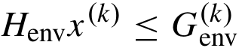
其中，
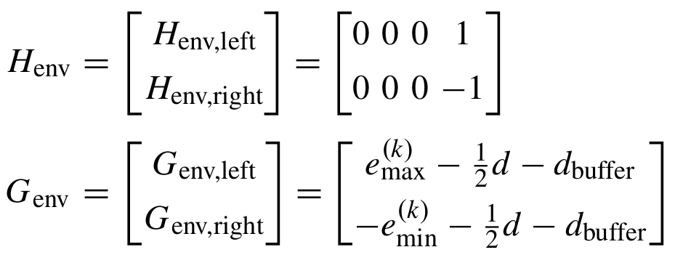
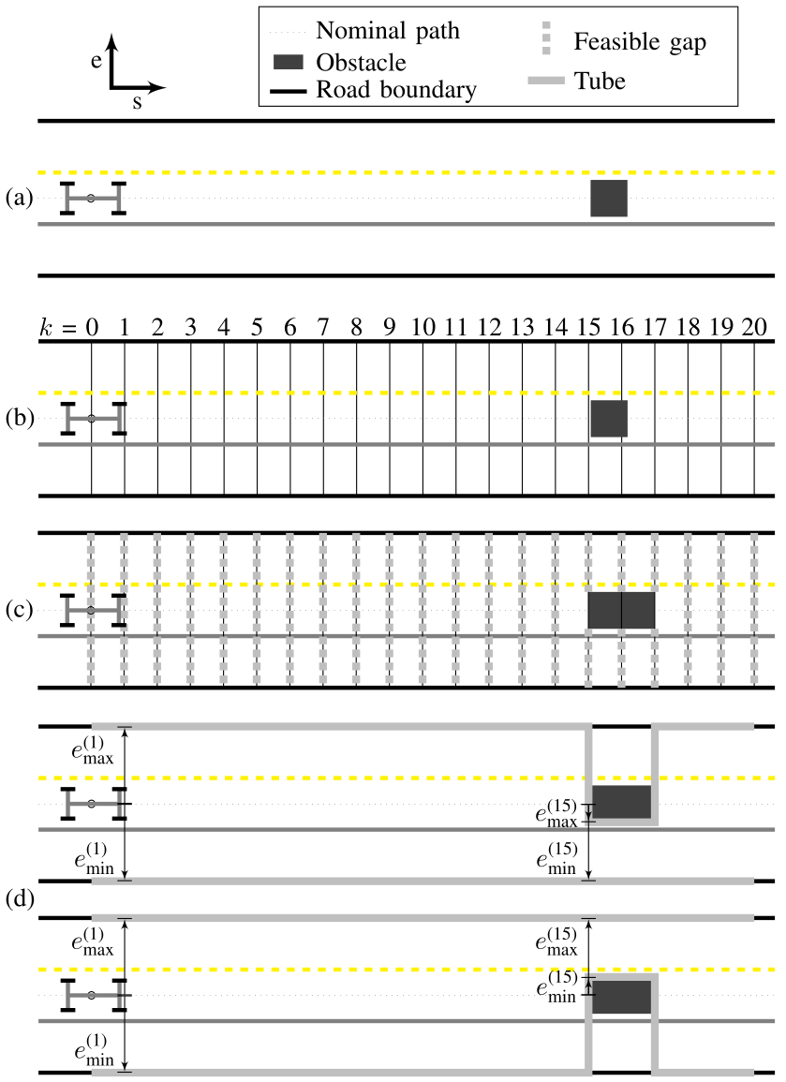

1.4 车辆的动力学模型
这里将车辆的动力学模型建立为自行车模型，车的状态由四个分量来控制，两个速度分量，侧滑角和角偏移速率，两个位置分量，角度偏移和侧向位置偏移。 侧滑角就是车辆前行速度与横移速度比值的反正切函数。不失其一般性，我们认为车辆前行方向的速度分量是被PD控制为常量的并且远大于横移速度。故车辆状态可以表示为
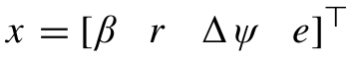
车辆的动力学模型可以简化为如下形式^{[1]}。
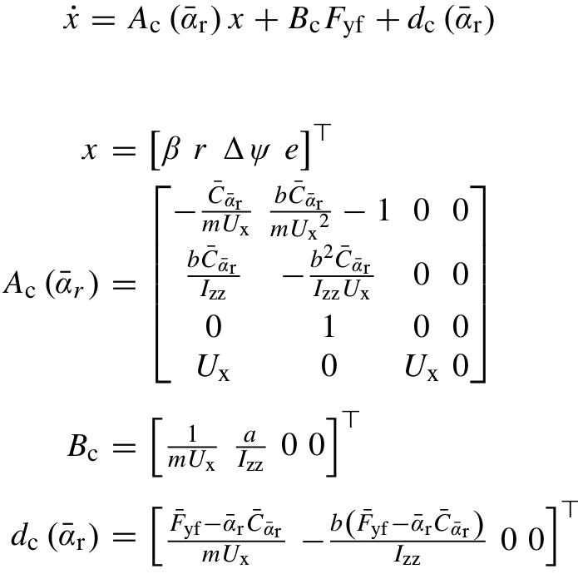
车辆的侧滑角和角偏移速率的动力学模型如下
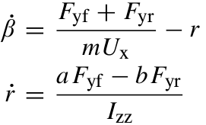
其中，m是车的质量，a和b分别为车的质心到前轴和后轴的距离，I为车的偏角惯量，F_{yf}和F_{yr}分别为轮胎前轮侧向力和轮胎后轮侧向力。
车辆前轮和后轮的滑移角可以表示为
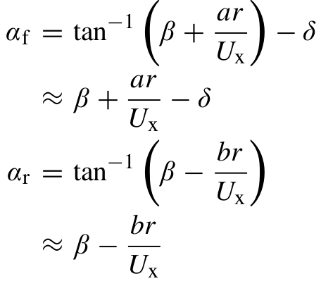
车轮侧向力和车辆前轮或后轮的滑移角之间的关系可以表示为
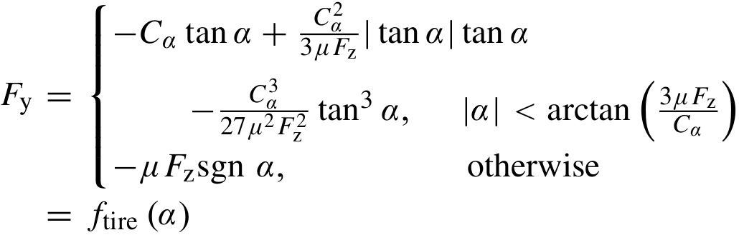
本文使用前轮驱动的动力学模型，故将上式带入上上式可以得到驱动角的公式为
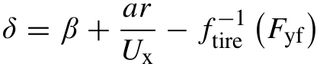
后轮的侧向力通过后轮滑移角进行线性化得到。
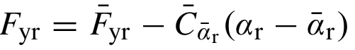
上式联立滑移角公式带入侧滑角和角偏移速率的动力学模型中可以得到
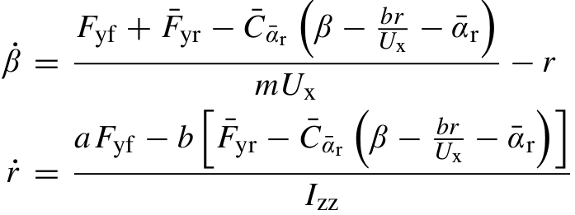
驱动角和侧向偏移的动力学模型可以表示
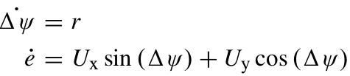
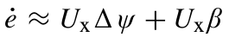
联立上式和上上式我们可以得到车辆控制的动力学模型。
车辆相关的具体的参数的数值如下表。
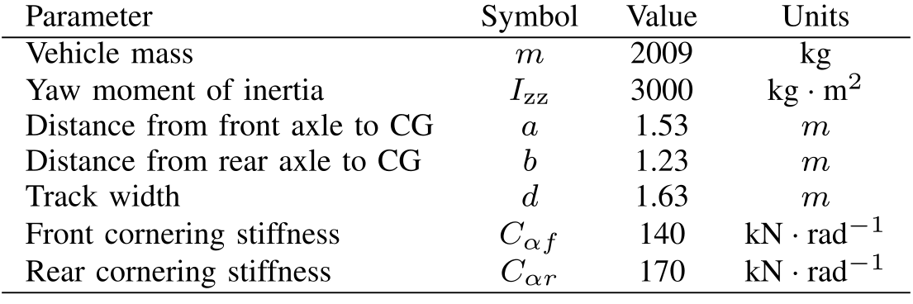

2 模型预测控制
这一部分将无人车的伦理学行为建模成一个最优控制问题——模型预测控制。

2.1 模型预测控制
模型预测控制用来求解在某一个时刻的最优控制量，但此时模型综合考虑了未来很长一段时间的状态，用来计算当下时刻的最优控制量。
将无人的伦理学行为在模型预测控制的框架下形式化表达为
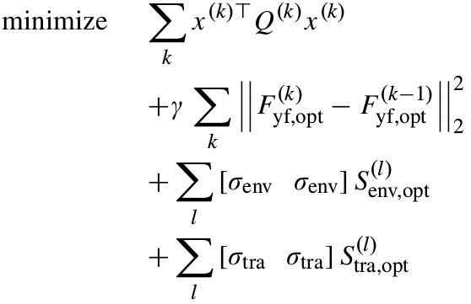
满足：
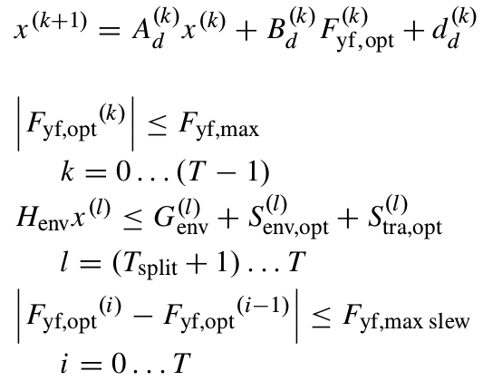
通过在满足汽车动力学模型，控制性能，躲避障碍的约束条件下，最优化路径跟随，控制平滑的综合指标，得到最优控制指令前轮的侧向力。
其中，S是松弛变量，分别代表环境和交通规则的惩罚项，该松弛变量用来控制汽车不轻易的越过中线逆行，或不轻易的越过汽车道路走到自行车道上。但在迫不得已需要躲避障碍的情况下可以这样做，但是会增加损失函数的值。松弛变量的权重和汽车控制平滑性的权重以及路径追随的权重都是可调的。
而无人的伦理学“性格”可以通过调整这些权重来实现，通过调大环境或交通规则的惩罚项，可以让无人车遵守规则，变得保守，通过调大控制平滑性的权重可以让无人车更加偏用户友好型。
这是一个典型的有约束的二次规划问题，由于问题的稀疏性，可以非常高效的求解^{[2]}。

3 模型求解和结果讨论
这一部分采用不同的车辆伦理学“性格”参数，对汽车的控制模型进行求解，并对汽车在各个“性格”下的行为进行分析，发现该种建模方式可以较为准确的反映无车的伦理学“性格”特性。

3.1 模型求解
由于问题状态定义的稀疏性，本文采用CVXGEN中提供的代码生成方式进行求解，代码，以及生成的代码见支撑材料。代码生成器的使用见^{[3]}，该工具的使用需要账户，可以使用（账户名：yashengsun@nuaa.edu.cn 密码: wznk8wl9z6）进行登录。本文使用C语言接口的方式生成并运行代码。该优化问题的参数和优化的变量如下图。该问题优化的参数在testsolver.c文件中的load_default_data()函数进行修改，注意该代码中以列为主方向，例如A[2]代表第三行第一个元素。所有参数在函数中均给出了注释，可以直接修改进行试验看运行结果，代码只在Ubuntu 16.04测试过，其他平台自行make后运行。若不想手动运行，运行的例子和中间结果可以在我的代码仓库中看到。
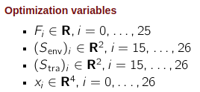
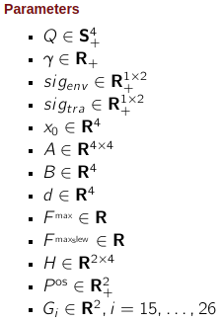

3.1.1 加大无人车向右转走到路的台阶上的惩罚系数
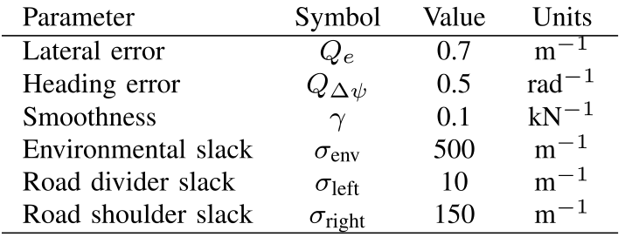
使用如图所示的惩罚系数，该组惩罚系数加大了无人车向右走到路的台阶上的权重，故为了顺利壁障，无人车应该向左转，越过中线逆行行驶。
根据试验结果可以看出，向左转的损失函数的值为46.02，向右转的损失函数的值64.33。在这种情况下，只有越过中线的松弛变量起作用，最大为0.18317，对应的松弛系数为上式中的10，其他松弛变量都为0。
使用模型控制预测框架计算出的最优控制侧向力如图。
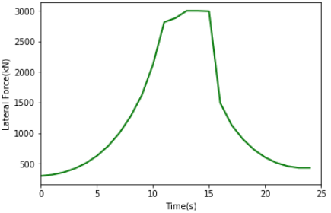
在该控制下的侧向偏移如图。由于向右走过边界的惩罚系数更高，无人车先向左转躲避障碍，然后向右转回到原先设定的路线。
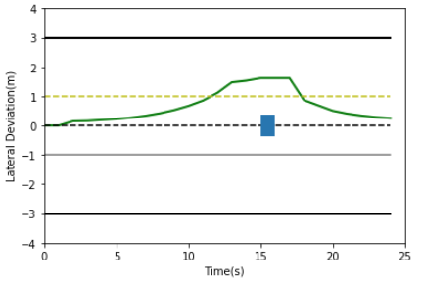

3.1.2 加大无人车向左转越过中线逆行的惩罚系数
若加大无人车向左越过中线逆行的惩罚系数，使用如下所示的参数列表。
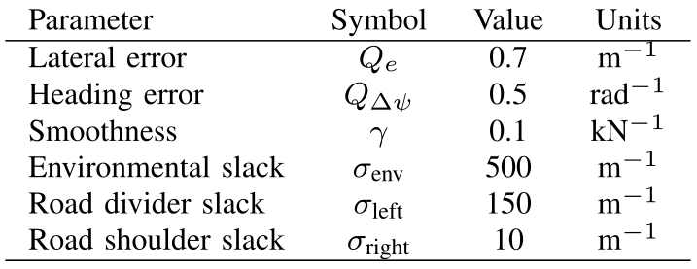
经过试验计算得到的最优控制侧向力为
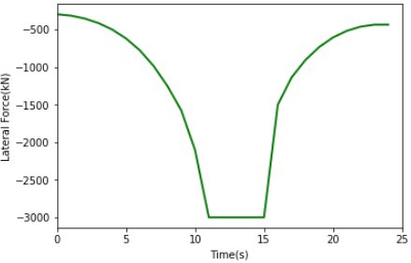
在该最优测量力下最优的侧向偏移如下。由于向左走过边界的逆行的惩罚系数更高，无人车先向右转躲避障碍，然后向左转回到原先设定的路线。
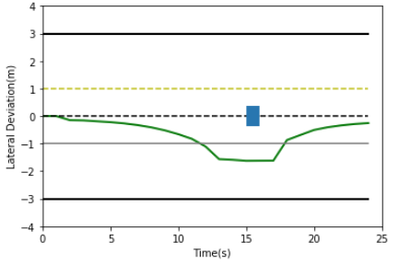

3结论
本文探索了如何将伦理学框架下道义论和效果论引入无人车的控制中，引入了模型预测控制模型将道义论建模为无人车的约束条件，效果论建模为无人车的损失函数，实验表明这种建模方式可以较好的刻画无人车的伦理学性格特性，通过改变无人车各个项惩罚系数，可以赋予无人车不同的性格特性。该模型使得将伦理学特性赋予无人车变成可能，对制造符合人类社会规范的无人车具有启发性。
未来的工作主要包括对于更加复杂，更加动态的环境进行模型建立。并对于更加深刻的伦理学问题进行分析和建模。

参考文献
[1] Thornton S M, Pan S, Erlien S M, et al. Incorporating Ethical Considerations Into Automated Vehicle Control[J]. IEEE Transactions on Intelligent Transportation Systems, 2017, PP(99):1-11.
[2] J. Mattingley and S. Boyd, “CVXGEN: A code generator for embedded convex optimization,” Optim. Eng., vol. 13, no. 1, pp. 1–27, Mar. 2012.
[3] https://Cvxgen.com/

附录
使用如下代码进行求解模型控制预测的C语言工程（支撑文件中已包含该代码code_generater.txt）。该工程在我的Github中可以看到
https://github.com/sunyasheng/Optimization_Theory_Assignment。
